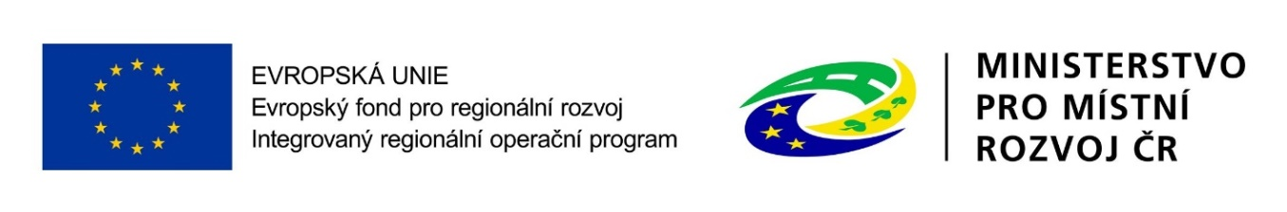

**Název projektu: Zkvalitnění výuky přírodovědných předmětů**

**Registrační číslo: CZ.06.4.59/0.0/0.0/16_075/0017017**

*Projekt je spolufinancován Evorpskou unií (Evropský fond pro regionální rozvoj, Integrovaný regionální operační program)*

Projekt je zaměřen na zkvalitnění podmínek výuky na Základní škole Prachatice, Národní 1018 pořízením vybavení pro výuku přírodovědných předmětů, zejména fyziky na II. stupni školy, včetně pořízení výukového IT vybavení a softwaru.

Projekt je realizován s cílem dalšího rozvoje klíčových kompetencí žáků školy v oblasti přírodních věd a práce s digitálními technologiemi.

Pořizované vybavení vytvoří podmínky pro badatelsky orientované vyučování a naváže tak na předchozí projekty, jejichž cílem bylo zavedení badatelsky orientovaného učení u žáků. Tento projekt cílí na všechny žáky a přispěje k rozvoji klíčových kompetencí žáků v oblasti přírodních věd a zároveň práce s digitálními technologiemi, které jsou součástí projektu.